**Øvelser til multiplikation af sandsynligheder, permutationer og kombinationer**

**Opgave 1**

**Et billede, der indeholder tekst, Font/skrifttype, skærmbillede, algebra

Indhold genereret af kunstig intelligens kan være forkert.**

**Opgave 2**

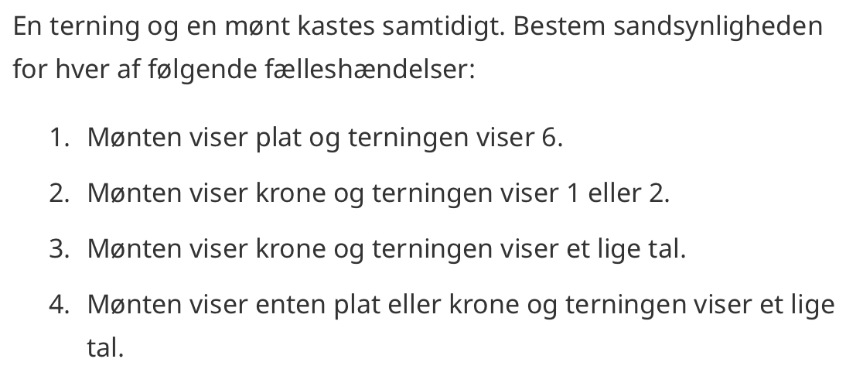

**Opgave 3**

**Et billede, der indeholder tekst, skærmbillede, Font/skrifttype, nummer/tal

Indhold genereret af kunstig intelligens kan være forkert.**

**Opgave 4**

**Et billede, der indeholder tekst, Font/skrifttype, skærmbillede, algebra

Indhold genereret af kunstig intelligens kan være forkert.**

**Opgave 5**

Vi forestiller os at vi skal trække kort fra et sæt af spillekort. I mange spil er rækkefølgen, vi får kortene i, ligegyldig. Vi kan nu udregne hvor mange mulige måder vi kan trække 5 kort ud af 52, til f.eks. poker. Dette er givet ved K(52,5), som nu udregnes via binomialkoefficienten.

**Opgave 6**

Vivi har 10 ulæste krimier stående på bogreolen. Hun vil have 3 af dem med på sin ferie. På hvor mange måder kan Vivi vælge de tre bøger?

**Opgave 7**

På hvor mange måder kan man vælge 5 spillekort ud af 52?

**Opgave 8**

Et billede, der indeholder tekst, skærmbillede

Indhold genereret af kunstig intelligens kan være forkert.

1. Hvor mange måder kan de 4 personer vælges?
2. Hvor mange måder kan vi vælge en gruppe på 4 personer, hvis gruppen kun består af drenge?
3. Hvor mange måder kan vi vælge en gruppe på 3 personer, hvis gruppen kun består af piger?

**Opgave 9**

10 personer skal stilles op i en rækkefølge, hvor hver plads har en betydning. Hvor mange rækkefølger kan de 10 personer opstilles i?

**Opgave 10**

En fodboldtræner skal udtage en trup af 16 spillere blandt 24.

a) På hvor mange måder kan det gøres (hvis spillernes placering på banen er lige-

gyldig)?

b) På hvor mange måder kan det gøres (hvis spillernes placering på banen ikke er lige-

gyldig)?